Γεια σας, παιδιά!
Τι κάνετε;
Ώρα να εξασκηθούμε στο
γράμμα Z, z (ζεντ)!
Γράψε πολλές φορές το κεφαλαίο Z!
Z_______________________________________________________________________________________________________
Tώρα γράψε πολλές φορές το μικρό z!
________________________________________________________________________________________________________________________________________________________________________________________
Τώρα γράψε, όσες πιο πολλές φορές μπορείς, τη λέξη zebra (ζέμπρα) στις γραμμούλες!
____________________________________________________________________________________________________________________________________________________________________________________________________________________
Τι σημαίνει zebra; Χρωμάτισε την παρακάτω ζωγραφιά και τη λέξη

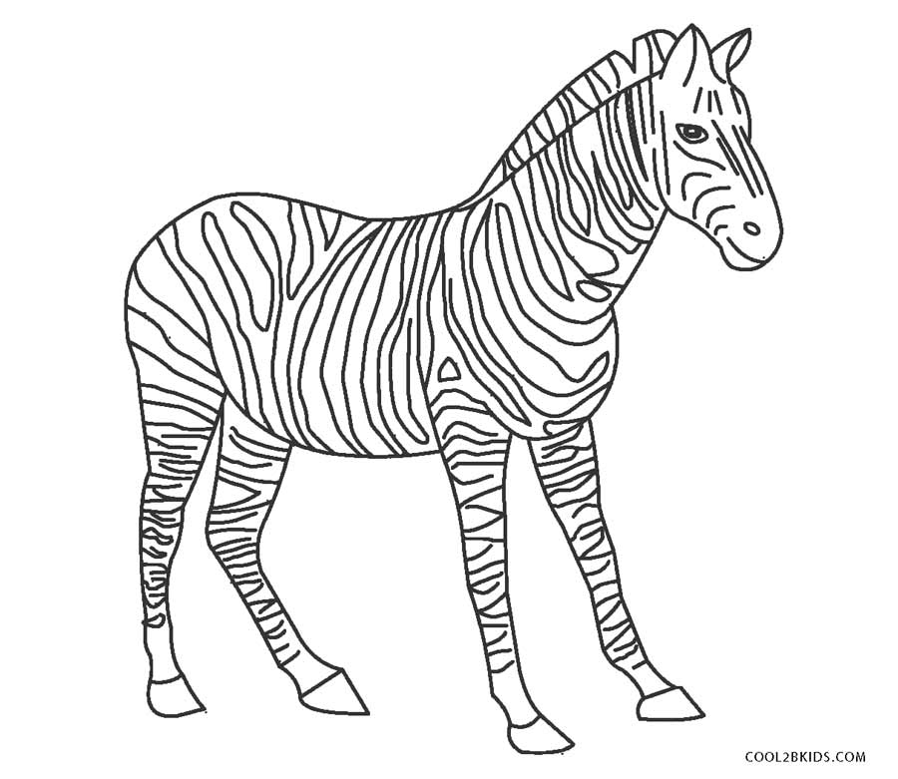
https://www.cool2bkids.com/wp-content/uploads/2018/08/Zebra-Coloring-Page.jpg
http://www.printactivities.com/Mazes/LetterMazes/Letter_Z_Cap.html
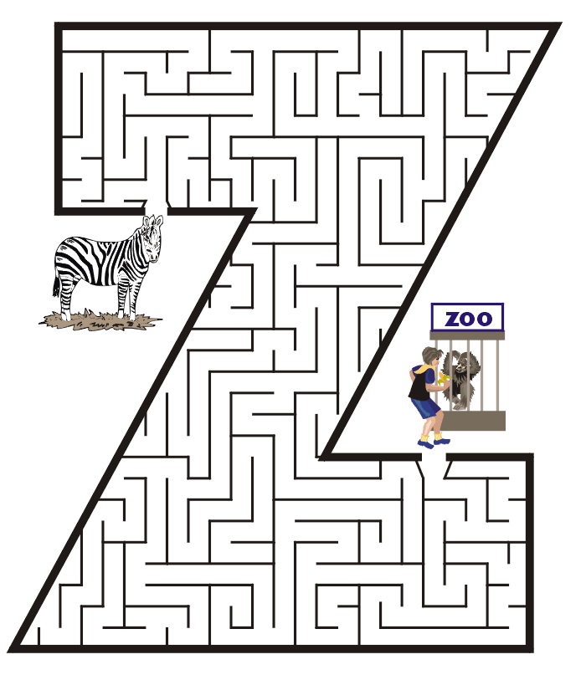
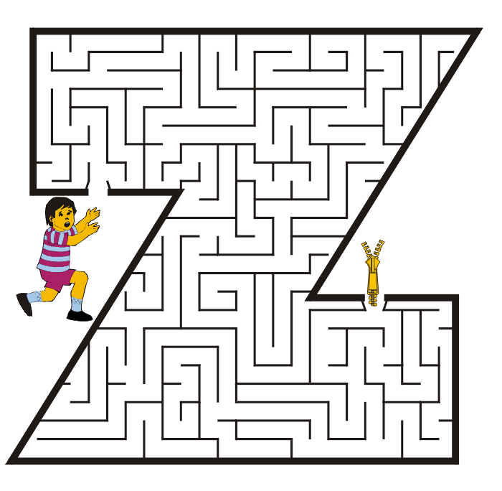
http://www.printactivities.com/Mazes/LetterMazes/Letter_z_Small.html
Και το καλύτερο για το τέλος!
Να επισκεφτείς, με έναν από τους γονείς σου, την ιστοσελίδα https://www.youtube.com/watch?v=HysVxhemAe4&list=PLx8hbTM9zFeWiqMJtZ-YQU53Kam2toPlp και πες τα τραγουδάκια ΔΥΝΑΤΑ!
Να επισκεφτείς, με έναν από τους γονείς σου, την ιστοσελίδα https://www.jigsawplanet.com/?rc=play&pid=00bc0607b488 και να κάνεις το παζλ που έφτιαξα για σένα!

